Interrogation : les animaux ont-ils des droits ?

NOM :
PRéNOM :
CLASSE :
École :
DATE :

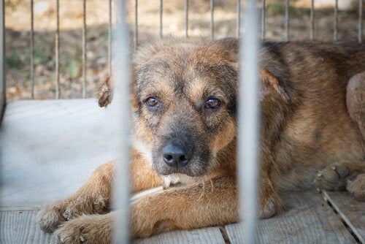
1/ Que vois-tu sur cette image ? Décris tout ce que tu vois de façon objective. Fais attention à ne pas interpréter.
…………………………………………………………………………………………………………………………………………………………………………………………………………………………………………………………………………………………………………………………………………………………………………………………………………………………………………………………………………………………………………………………………………………………………………………………………………………………………………………………………………………………………………………………………………………………………………………………………………………

2/ Cite les grandes étapes de la rencontre entre l’homme et l’animal.
…………………………………………………………………………………………………………………………………………………………………………………………………………………………………………………………………………………………………………………………………………………………………………………………………………………………………………………………………………………………………………………………………………………………………………………………………………………………………………………………………………………………………………………………………………………………………………………………………………………

3/ « Peut-on aimer les animaux et en même temps les manger ? »
…………………………………………………………………………………………………………………………………………………………………………………………………………………………………………………………………………………………………………………………………………………………………………………………………………………………………………………………………………………………………………………………………………………………………………………………………………………………………………………………………………………………………………………………………………………………………………………………………………………

